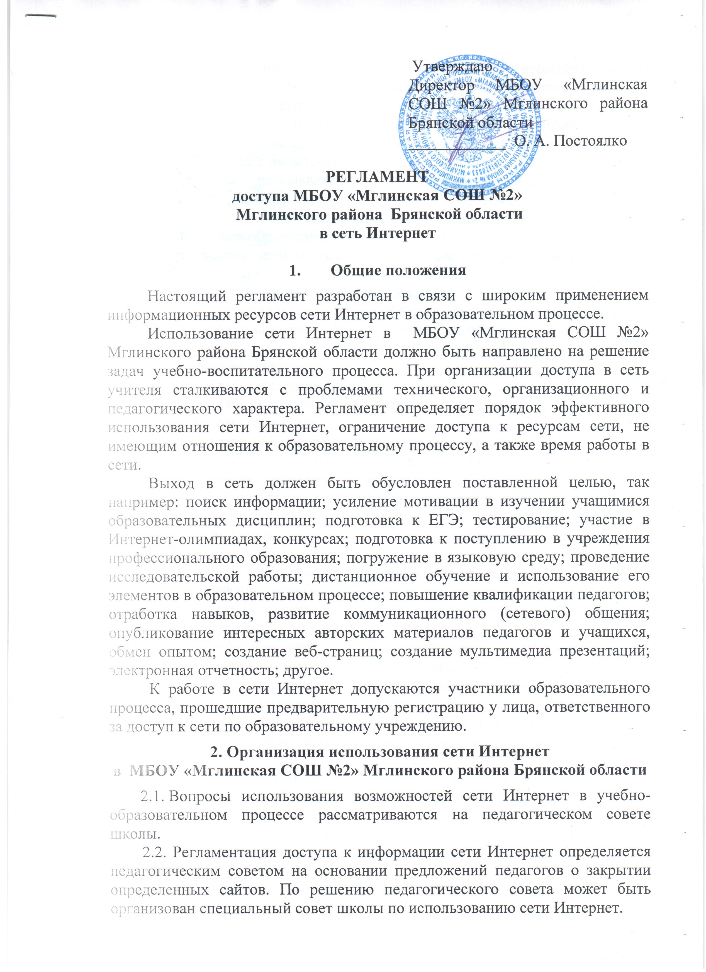
2.3. Педагогический или специальный совет утверждает Правила использования сети Интернет на учебный год. Правила вводятся в действие приказом руководителя МБОУ «Мглинская СОШ №2».
Правила использования сети Интернет разрабатываются педагогическим или специальным советом МБОУ «Мглинская СОШ №2» на основе настоящего регламента самостоятельно либо с привлечением внешних экспертов, в качестве которых могут выступать:преподаватели других образовательных учреждений, имеющие опыт использования Интернета в образовательном процессе; специалисты в области информационных технологий; представители органов управления образованием; родители обучающихся.
При разработке правил использования сети Интернет педагогический совет руководствуется:
- законодательством Российской Федерации;
- опытом целесообразной и эффективной организации учебного процесса с использованием информационных технологий и возможностей Интернета;
- интересами обучающихся;
- целями образовательного процесса;
- рекомендациями профильных органов и организаций в сфере классификации ресурсов Сети.
2.4. Педагогический совет/специальный совет МБОУ «Мглинская СОШ №2»:
- принимает решение о блокировании доступа к определенным ресурсам и (или) категориям ресурсов сети Интернет;
- определяет характер и объем информации, публикуемой на Интернет-ресурсах ОУ;
- дает руководителю ОУ рекомендации о назначении и освобождении от исполнения своих функций лиц, ответственных за обеспечение доступа к ресурсам сети Интернет и контроль безопасности работы в Сети.
2.5. Руководитель МБОУ «Мглинская СОШ №2» отвечает за обеспечение эффективного и безопасного доступа к сети Интернет в ОУ, а также за выполнение установленных правил.
2.6. Для обеспечения доступа участников образовательного процесса к сети Интернет, в соответствии с установленным в МБОУ «Мглинская СОШ №2» правилами, руководительМБОУ «Мглинская СОШ №2» назначает своим приказом ответственного за организацию работы с сетью Интернет и контроль безопасности работы в сети, а также вносит изменения в должностные инструкции работников, использующих ресурсы сети в образовательном процессе, в соответствии с рекомендациями (Приложение 1).
2.7. Во время уроков и других занятий в рамках образовательного процесса, а также во время свободного доступа обучающихся к сети Интернет вне учебных занятий контроль использования обучающимися информационной сети осуществляет преподаватель, ведущий занятие, или работники МБОУ «Мглинская СОШ №2», определенные приказом его руководителя.
Преподаватель или работник МБОУ «Мглинская СОШ №2»:
- организует работу в сети;
- наблюдает за использованием компьютеров и сети Интернет обучающимися;
- принимает меры по пресечению обращений к ресурсам, не имеющим отношения к образовательному процессу;
- ведет записи в регистрационном журнале доступа к сети Интернет;
- сообщает классному руководителю о преднамеренных попытках обучающегося осуществить обращение к ресурсам, не имеющим отношения к образовательному процессу;
- в целях экономии трафика создает и ведет накопительную базу образовательных Интернет-ресурсов.
2.8. При использовании сети Интернет участникам образовательного процесса предоставляется доступ только к тем ресурсам, содержание которых не противоречит законодательству Российской Федерации и которые имеют прямое отношения к образовательному процессу. Ограничение доступа к ресурсам сети, несовместимым с задачами обучения и воспитания, осуществляется с помощью установки на компьютерах (сервере) специальных программ, запрещающих доступ к определенным сайтам, или использованием технических и программных средств контентной фильтрации, установленных в МБОУ «Мглинская СОШ №2» или предоставленных оператором услуг связи.
2.9. В связи с невозможностью техническими и программным средствами добиться полной фильтрации ресурсов сети Интернет вследствие их частого обновления, необходимо присутствие педагога или другого ответственного лица при работе обучающихся в сети. ОУ несет ответственность за доступ к подобной информации.
2.10. Отнесение определенных ресурсов и (или) категорий ресурсов в соответствующие группы, доступ к которым регулируется техническими средствами и программным обеспечением контентной фильтрации, в соответствии с принятыми в МБОУ «Мглинская СОШ №2» правилами обеспечивается работником МБОУ «Мглинская СОШ №2», назначенным его руководителем.
В случае обнаружения ресурса, несовместимого с задачами обучения и воспитания несовершеннолетних, и/или нарушающего законодательство Российской Федерации (эротика, порнография, пропаганда насилия, терроризма, политического или религиозного экстремизма, национальной, расовой и розни, иные ресурсы схожей направленности), ответственный за организацию работы с сетью Интернет и контроль безопасности работы в сети должен незамедлительно, без согласования с педагогическим или специальным советом закрыть доступ к данному источнику.
2.11. Принципы размещения информации на Интернет-ресурсах ОУ призваны обеспечивать:
- соблюдение действующего законодательства Российской Федерации, интересов и прав граждан;
- защиту персональных данных обучающихся, преподавателей и сотрудников;
- достоверность и корректность информации.
2.11. Персональные данные обучающихся (включая фамилию и имя, класс/год обучения, возраст, фотографию, данные о месте жительства, телефонах и пр., иные сведения личного характера) могут размещаться на Интернет-ресурсах, создаваемых МБОУ «Мглинская СОШ №2», только с письменного согласия родителей или иных законных представителей обучающихся. Персональные данные преподавателей и сотрудников МБОУ «Мглинская СОШ №2» размещаются на его Интернет-ресурсах только с письменного согласия лица, чьи персональные данные размещаются.
2.12. В информационных сообщениях о мероприятиях, размещенных на сайте МБОУ «Мглинская СОШ №2» без уведомления и получения согласия упомянутых лиц или их законных представителей, могут быть указаны лишь фамилия и имя обучающегося либо фамилия, имя и отчество преподавателя, сотрудника или родителя.

2.13. При получении согласия на размещение персональных данных представитель МБОУ «Мглинская СОШ №2» обязан разъяснить возможные риски и последствия их опубликования. МБОУ «Мглинская СОШ №2» не несет ответственности за такие последствия, если предварительно было получено письменное согласие лица (его законного представителя) на опубликование персональных данных.

3. Использование сети Интернет в МБОУ «Мглинская СОШ №2»
3.1. Использование сети Интернет в МБОУ «Мглинская СОШ №2» осуществляется, как правило, в целях образовательного процесса.
3.2. По разрешению лица, ответственного за организацию в МБОУ «Мглинская СОШ №2» работы сети Интернет и ограничение доступа, преподаватели, сотрудники и обучающиеся вправеразмещать собственную информацию в сети Интернет на Интернет-ресурсах ОУ и иметь учетную запись электронной почты.
3.3. Работникам школы и обучающимся запрещается:
- обращаться к ресурсам, содержание и тематика которых не допустимы для несовершеннолетних и/или нарушают законодательство Российской Федерации;
- осуществлять любые сделки через Интернет;
- использовать сеть Интернет в коммерческих целях;
- осуществлять загрузки файлов на компьютер ОУ без специального разрешения;
- распространять оскорбительную, не соответствующую действительности, порочащую других лиц информацию, угрозы.
3.4. При случайном обнаружении ресурса, содержание которого не имеет отношения к образовательному процессу, обучающийся обязан незамедлительно сообщить об этом преподавателю, проводящему занятие. Преподаватель должен зафиксировать доменный адрес ресурса и сообщить об этом лицу, ответственному за работу в сети Интернет.
Ответственный обязан:
- принять информацию от преподавателя и, в случае наличия технической возможности, внести указанный ресурс в число запрещенных, или направить информацию о некатегоризированном ресурсе оператору технических средств и программного и технического ограничения доступа к информации.

